HƯỚNG DẪN ĐĂNG KÝ CHIẾN DỊCH
TRIỆU BƯỚC CHÂN NHÂN ÁI

Nội dung | Hình minh họa
Hướng dẫn cài đặt phần mềm vRace  Bước 1 : Vào CH Play hoặc App Store tải phần mềm vRace về máy. | 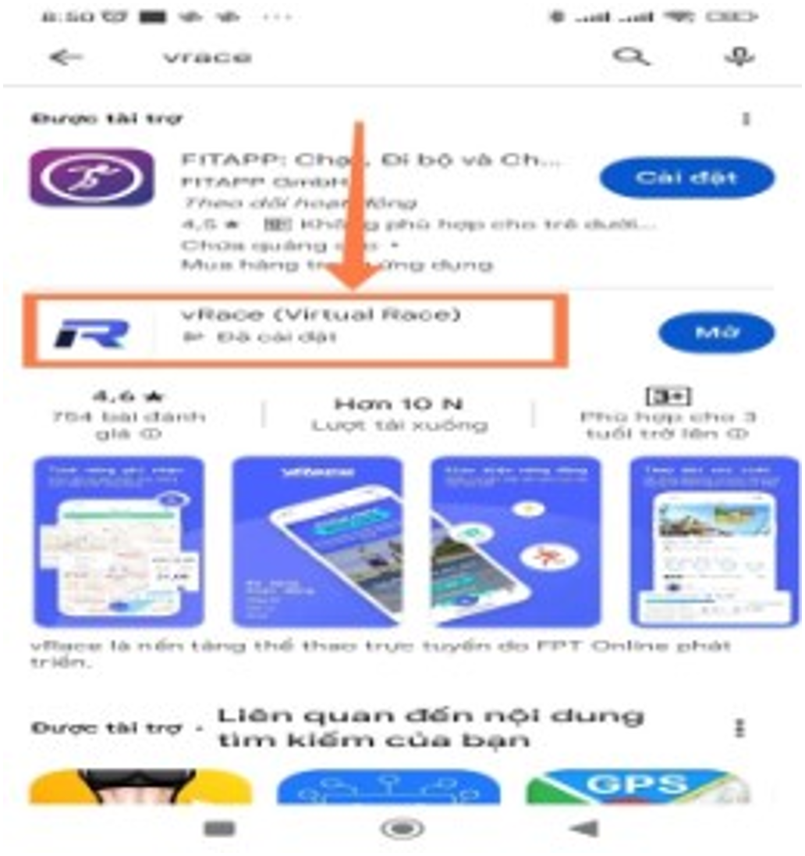
Bước 2 : Sau khi tải về, mở ứng dụng vRace và chọn Bắt Đầu để đăng ký tài khoản.
Bước 3 : Bước này ứng dụng cho đăng ký nhanh nên có thể chọn đăng ký bằng Gmail hoặc Facebook
Bước 4 : Tiếp tục điền thông tin đăng ký theo yêu cầu của ứng dụng cho đến khi hoàn thành
Bước 5 : Sau khi hoàn thành đăng ký ứng dụng sẽ đưa vào trang chính.
Ở tiêu đề Sự Kiện Nổi Bật > chọn “Triệu Bước chân nhân ái” bấm vào Xem chi tiết
Bước 6 : chọn “ Đăng ký ngay “ | 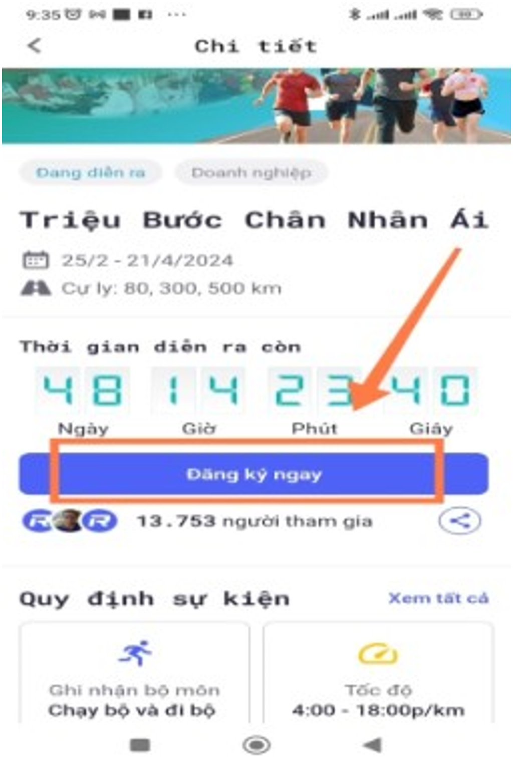
Bước 7 : Chọn cự ly muốn đăng ký, điền thông tin thông tin theo yêu cầu của ứng dụng,
Ở thư mục “Đội thi đấu” gõ tìm kiếm “Hội Chữ Thập Đỏ Tỉnh Sóc Trăng” và chọn vào đội sau đó bấm Tiếp Tục để hoàn thành.
Sau khi hoàn thành chọn vào biểu tượng “Chiếc giầy” để bắt đầu hành trình đi bộ
.
Lưu ý : trong lúc đi bộ phải bật ứng dụng mới được tính, không bật ứng dụng sẽ không được ghi nhận số bước chân.

